Bonjour à toi,
Tu commences un élevage de phasme bâton du Vietnam et tu ne sais pas comment les nourrir ?
Ce n’est pas grave je suis là pour t’aider.

ATTENTION !

Le Phasme Bâton du Vietnam ne mange pas tout et il peut mourir si tu lui donne des choses qui ne sont pas approprié.

Alors voici une liste de nourriture pour ton phasme.

Mais n’oublie pas i est comme toi il a des choses qui préfère et des choses qu’ils détestent alors c’est possible qu’il n’aime pas tous c’est pas grave.

Suit bien les conseils et si tu as un doute privilégie essentiellement de la RONCE.

Alors on est parti !!!!

Quoi ? | Comment ?
Ronces | 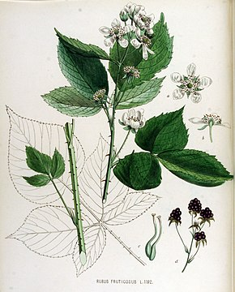
Framboisier | 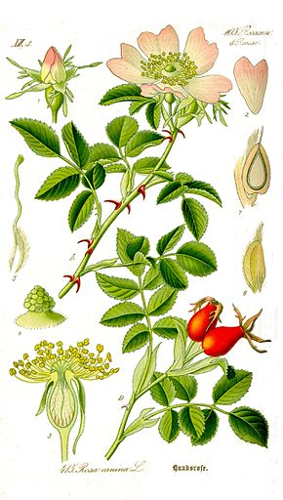
Noisetier | 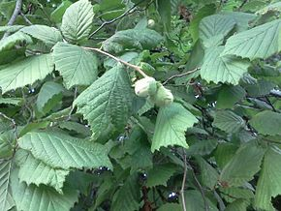
Rosier
Chêne | 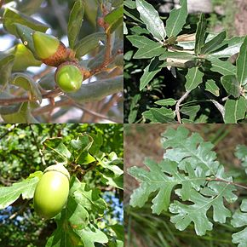
Aubépine | 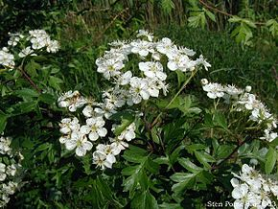
Eglantier | 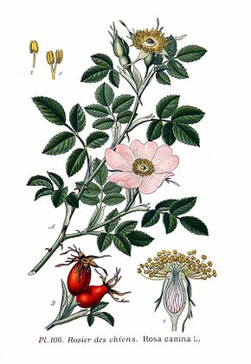
Charme | 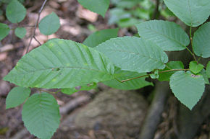

Ils ne mangent ni les feuilles de lierre, ni celles de lilas.

